РЕПУБЛИКА БЪЛГАРИЯ

Министерство на земеделието

Областна дирекция „Земеделие“ – гр.Пазарджик

З А П О В Е Д

№ РД-04-291/ 30.12.2021г.
гр. Пазарджик.

На основание чл. 37ж, ал. 11 от Закона за собствеността и ползването на земеделските земи (ЗСПЗЗ),

Н А Р Е Ж Д А М:

I. Не разпределям масиви за ползване на пасища, мери и ливади в землището на гр.Септември, община Септември , Област Пазарджик за календарната 2022 година, по реда чл. 37ж, ал. 1 от ЗСПЗЗ.
II. Мотиви:
За създаване на масиви за ползване по реда на чл.37 ж от ЗСПЗЗ в землището на гр.Септември, общ.Септември , в срок до 31.10.2021 г. е подадено само едно заявление от лицето Лазарина Спасова Попова . Със заповед №РД-07-113/04.11.2021 г. на Директора на ОД,,Земеделие“ гр.Пазарджик е назначена комисия която да ръководи сключването на споразумение.
При извършване на служебни проверки, комисията е установила, че лицето не отговаря на изискванията за участие в споразумение за създаване на масиви за ползване на земеделски земи с начин на трайно ползване пасища, мери и ливади, тъй като има задълежения към Общинския Поземлен фонд. Получено е писмо от Община Септември с изх.№5800-81-1/09.11.2021г., в което се посочва, че Лазарина Спасова Попова има задължения към община Септември по договор №211/01.2018 г. Съгласно чл.37ж, ал. 3 от ЗСПЗЗ в заявлението лицата посочват имотите, ползвани по договори, регистрирани в общинската служба по земеделие и/или документи за собственост, с които лицето по ал. 1 желае да участва в споразумението. Към заявлението лицата прилагат декларация, че нямат задължения по ал. 12, чл. 34, ал. 6 и чл. 37в, ал. 7, както и задължения към държавния и общинския поземлен фонд и не са свързани лица по смисъла на Търговския закон с лица, които имат такива задължения.
От друга страна, разпоредбата на чл. 37ж ЗСПЗЗ регламентира създаването на масиви за ползване на пасища, мери и ливади по споразумение между собственици и/или ползватели на животновъдни обекти с пасищни селскостопански животни, регистрирани в Интегрираната информационна система на БАБХ. За землището на гр.Септември, общ. Септември е подадено само едно заявление за създаване на масиви за ползване от Лазарина Спасова Попова. Дори и да се приеме, че лицето отговаря на условията за участие е невъзможно да се споразумее само със себе си. Предвид липсата на други участници е невъзможно да бъде постигнато споразумение за разпределение на масивите.
В разпоредбата на чл.37 ж от ЗСПЗЗ не е предвидено служебно разпределение на масивите за ползване при участие само на един ползвател. На основание чл.37 ж, ал.10 от ЗСПЗЗ, комисията е изготвила доклад до Директора на ОД ,,Земеделие“ гр.Пазарджик с предложение да не бъдат разпределяни масиви за ползване на пасища, мери и ливади по реда на чл.37ж.,ал.1 от ЗСПЗЗ.

III. На основание чл. 37ж, ал. 11 във връзка с чл. 37в, ал. 5 и 6 от ЗСПЗЗ, настоящата заповед да се обяви в сградата на община Септември, в сградата на Общинската служба по земеделие – Септември, и да се публикува на интернет страниците на община Септември и Областна дирекция „Земеделие” – гр. Пазарджик
Контрол по изпълнението на заповедта възлагам на началника на Общинска служба по земеделие – гр.Септември.
Заповедта да се доведе до знанието на съответните длъжностни лица, за сведение и изпълнение.
Заповедта може да бъде обжалвана по реда на Административнопроцесуалния кодекс. Обжалването на заповедта не спира нейното изпълнение.

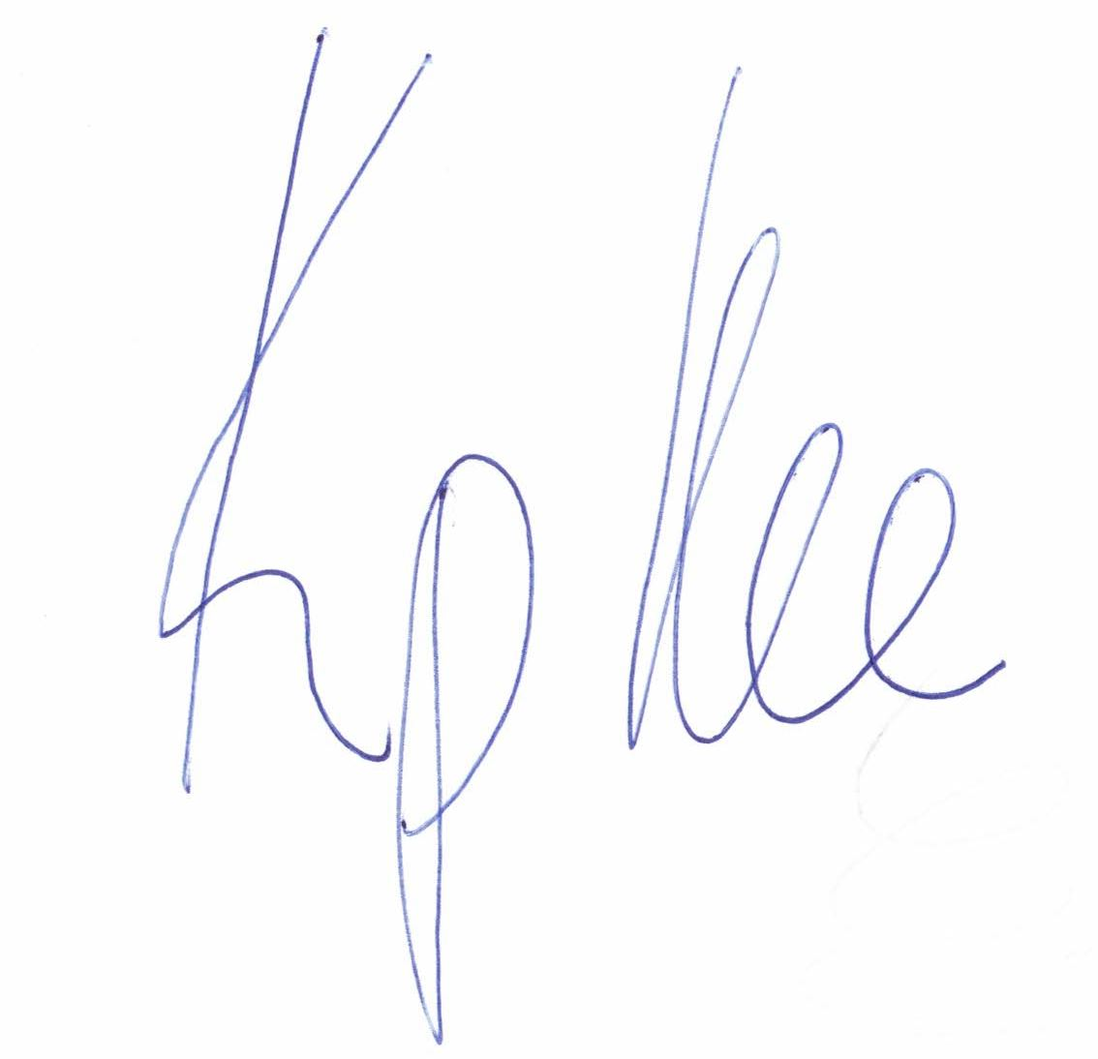
За Директор ОДЗ гр. Пазарджик
Кръстьо Костадинов (Директор)
Дирекция Администативно-правна финанасово-стопанска дейност и човешки ресурси
30.12.2021г. 17:11ч.
ОДЗ-Пазарджик
Електронният подпис се намира в отделен файл с название signature.txt.p7s

